Juli 2013 / DRMN - starker Verein, starke Mitglieder!
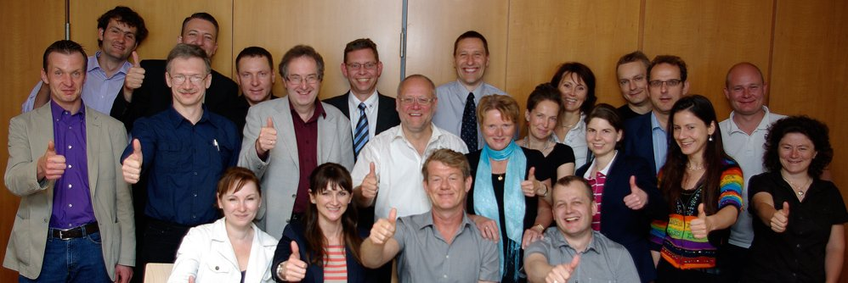
(Bild von Andreas Bräuer)
Das Deutsch-Russische Management-Netzwerk e.V. (DRMN) ist der aktive Kern der Alumni des Managerfortbildungsprogramm „Fit für Russlandgeschäft“. Es gibt einige regionale Gruppen in Deutschland. Wir berichten hier über die Ziele, die Stärken- also die Attraktivität unseres Netzwerks.

Bald hat der DRMN die 100 Mitglieder-Marke überschritten. Dies bedeutet, dass jeder dritte Programmteilnehmer „Fit für Russlandgeschäft“ im Netzwerk für sich Chancen und einen hohen Nutzen erkennt.
Der DRMN wurde als ein aktiver Zusammenschluss von Gleichgesinnten mit starkem Bezug zu Russland, bestehend aus den Teilnehmern der deutschen Pilotgruppe des „Präsidentenprogramms“, im Jahr 2007 in Berlin gegründet.
Diese „Vereinsgeburt“ wäre ohne die „Eltern“, das Bundesministerium für Wirtschaft und Technologie sowie die InWEnt gGmbH (inzwischen Teil der GIZ) nicht möglich gewesen.
Mit dem Programm „Fit für Russlandgeschäft“ begann für viele DRMN-Mitglieder eine neue Ära; sie starteten mit einem zwei- oder drei wöchigen Aufenthalt in ausgewählten Regionen Russlands (von St. Petersburg im Nordwesten über Zentral- und Südrussland bis hin nach Sibirien) Die logische Fortsetzung war dann später die DRMN-Mitgliedschaft.

DRMN in Kürze:
Stand Juli 2013:
91 Mitglieder, davon sind 71% aktuell im Russland-Geschäft tätig
deutschlandweit existieren 7 regionale Gruppen
Vorstand: Nils Knigge, Jan Krückemeyer, Nathalie Wenzel

Ziele: Überregionales Netzwerks der deutschen Absolventen des „Präsidentenprogramms“–
aus allen Branchen und Unternehmensgrößen

Schnittstelle für die Kontaktaufnahme zu den ca. 70.000 Alumni des russischen
Präsidentenprogramms

Austausch für vielfältige Fragen im Zusammenhang mit Russlandgeschäften

Beitrag zur Völkerverständigung mit Fokus auf Beziehungen zwischen deutschen und
russischen Managern
Konstruktiver Austausch mit GIZ, Bundeswirtschaftsministerium, Föderalen
Ressourcenzentrum in Moskau sowie zu den Ressourcenzentren in den russischen
Regionen.
www.drmn.org
Seit vielen Jahren gilt Nils Knigge als der Leuchtturm von DRMN und ist Vorstandsvorsitzender des Vereins. Mit viel Liebe zu Russland investiert er den größten Teil seiner Freizeit in die Belange des Vereins. Als leidenschaftlicher Netzwerker vertritt er DRMN in Deutschland und Russland und ist oft bei wegweisenden Veranstaltungen im deutsch-russischen Kontext anzutreffen –gestern Uljanowsk, heute St. Petersburg, morgen Wladiwostok – kein Weg ist ihm zu weit.
Was macht DRMN aus?

Nils Knigge:
„Das Programm „Fit für Russlandgeschäft“ ist quasi der kleine Bruder vom russischen Präsidentenprogramm (PP) und ist für viele ein Türöffner für Russland-Geschäft. Deutsche Teilnehmer profitieren von guter Vorbereitung der Reise, aber auch von der Nacharbeit. Deshalb ist unserem Verein ein offener und konstruktiver Dialog mit der GIZ sehr wichtig. Wir sind Feedbackgeber und Mitgestalter, deshalb nehmen wir an den Vorbereitungsseminaren und den Follow- up Veranstaltungen in Bonn gern teil.
Auch für die russische Seite hat DRMN eine Ansprechpartnerrolle übernommen und ist damit die offizielle Schnittstelle für die gigantische Alumni- Organisation in Russland.

DRMN setzt auf Kooperationen und ist als Mitglied bei deutschen Partnerorganisationen wie dialog e.V., Go East Generationen und der Deutsch-Russischen Juristenvereinigung, tätig. Besonders hervorzuheben ist die Mitgliedschaft im Deutsch-Russischen Forum e.V., die dem DRMN im deutsch-russischen Geschäft eine Zusammenarbeit in verschiedenen Projekten, u.a. auf der politischen Ebene z.B. Visapolitik ermöglicht und den Einzug in interessante Entscheiderkreise bietet.
Im Jahr 2011 wurde das „Memorandum of Understanding and Cooperation between Alumni Associations of the Manager Training Programm“ (Länder wie Deutschland, Kasachstan, Moldawien, Usbekistan, Aserbaidschan, etc.) geschlossen. Das bedeutet, dass sich damit die Wirkungsgrenzen für DRMN maßgeblich erweitert haben.“

Aber was nutzen alle diese Möglichkeiten, wenn die Vereinsmitglieder nicht mitziehen?

Jan Krückemeyer:
„Als Geschäftsführer eines mittelständischen Unternehmens bin ich in vielen Geschäftsprozessen stark eingebunden. Die Mitgliedschaft bei DRMN hat für mich viele Vorteile und Synergieeffekte. In Kooperation mit der GIZ sind wir oft als Gastgeberunternehmen in Deutschland für die russische Alumni. Durch den wachsenden Bekanntheitsgrad bei den russischen Firmenvertretern haben wir bessere Chancen für unsere Umsätze, das öffnet Türen und Horizonte. Bei solchen Begegnungen entsteht oft interessanter Austausch, der für beide Seiten vom hohen Wert ist.
Und meine Arbeit im DRMN-Verein als Vorstandsmitglied beinhaltet die Mitgliederbetreuung, Organisation der Veranstaltungen sowie Teilnahme an lfd. DRMN-Projekten.“
Andreas Bräuer:
Das Programm „Fit für das Russlandgeschäft“ bzw. das „Präsidenten Programm“ auf russischer Seite bieten Vielfallt an Lernerlebnissen und die Möglichkeit gute persönliche Kontakte zu knüpfen.
Diese Erfahrung konnte ich als Teilnehmer im September 2009 bei unserem Aufenthalt in Samara und Jekaterinburg machen. Aber auch vor und nach meiner Teilnahme an dieser Fortbildung habe ich aktiv an der Ausgestaltung von Fortbildungsprogrammen für russische Gruppen hier in Deutschland mitgewirkt. In Zusammenarbeit mit CDC Köln und der GIZ und anderen DRMN Mitgliedern wie Karl Klein und Jan Krückemeyer haben wir Besuche bei REWE, dem Containerbahnhof „Köln Eifeltor“ und zahlreichen Automobilzulieferern für die russischen Gruppen organisiert.
Aber neben diesen berufsbezogenen Veranstaltungen soll auch das persönliche Kennenlernen in entspannter Runde nicht zu kurz kommen.
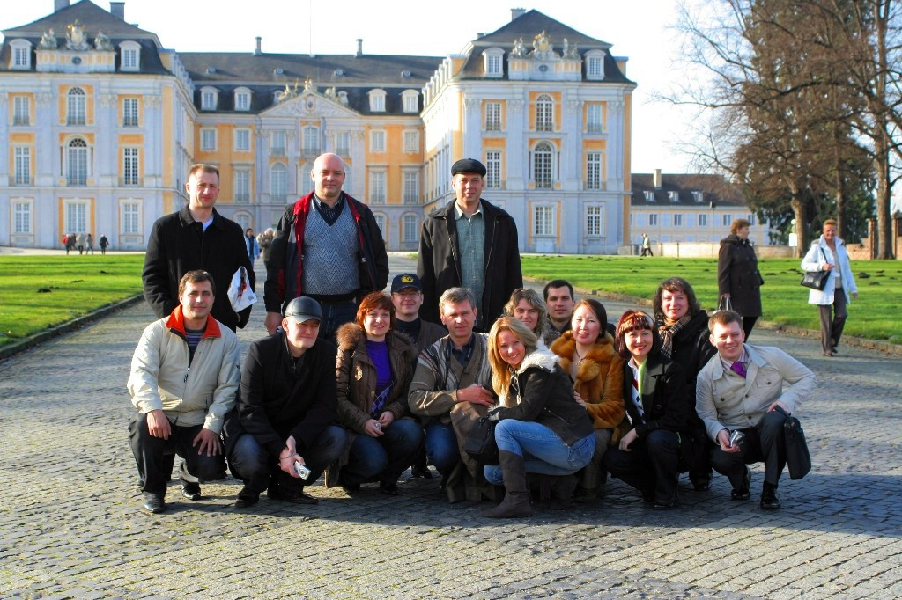
(Bild von Andreas Bräuer; russische Gruppe mit dem Schwerpunkt Logistik / Lebensmittel / Qualitätsmanagement beim Ausflug zum Schloss Augustusburg in Brühl)

Daher haben wir z. B. eine abendliche Schiffstour auf dem Rhein für die russischen Teilnehmer organisiert. Bei dieser Gelegenheit fand ein intensiver Austausch mit zahlreichen DRMN Mitgliedern statt.
Es ist immer wieder eine spannende Herausforderung viele unterschiedliche Erwartungshaltungen der einzelnen Teilnehmer eines solchen Programms durch interessante Trainingseinheiten und Firmenbesuche zu erfüllen. Ich bin der Meinung, dass dies bei diesem Programm in einem sehr hohen Maß gelingt.
Dies ist insbesondere durch den unermüdlichen Einsatz aller an der Programmgestaltung beteiligten Personen möglich.
Besonders wichtig sind für mich auch die persönlichen Freundschaften die aus dem Programm erwachsen sind. Hier möchte ich beispielhaft Nikolai Balykov aus Samara nennen. Aus dem Dozenten für Marketing bei unserem Besuch in Samara ist inzwischen ein sehr enger, persönlicher Freund geworden. Und darüber bin ich sehr glücklich.

Welche DRMN-Aktivitäten und Projekte sind wichtig zu erwähnen?

Nathalie Wenzel:
Zu den erfolgreichen Projekten der Vergangenheit gehören
z.B. der Great Baikal Trail und die Friedenstour. Wir als Verein haben diese deutsch-russischen Begegnungen „der besonderen Art“ mitorganisiert, haben unsere vielfältige Kontakte genutzt und immer wieder gesehen, was für enorme Kraft die deutsch- russische Alumni-Gemeinschaft hat. Im Falle der Friedenstour haben wir z.B. für die deutschen Radfahrer, die im Rahmen dieser Charity Aktion Russland passiert haben, vieles möglich gemacht: Übernachtungsmöglichkeiten zum Nulltarif, Begegnungen, Pressekonferenzen organisiert, etc. So, dass diese Aktion als Endergebnis 100.000 Euro an Spendengelder ausweisen konnte. Bei hoher sportlicher Belastung kehrten die deutschen Radfahrer nach 37 Tagen und 6.500 km zurück und sagten:
„Die ersten 17 Tage von Friedenstour gehörten Russland - dem Land wo die menschliche Herzlichkeit keine Grenzen kennt. Alle Begegnungen, die von Alumni des Präsidentenprogramms in Russland mit sehr viel Engagement organisiert wurden, waren ein Beweis für die tolle Zusammenarbeit der beiden Länder. So entsteht ein Netzt der Liebe zwischen den Völkern, das Vorurteile abbaut und große Spuren hinterlässt“. (Martin Krick, Friedenstour-Initiator)

In diesem Jahr war DRMN Mitorganisator des BusinessFOR in Novosibirsk, eine neue Dimension und neue Erfahrung für unseren Verein. Ich war selbst dabei vor Ort um DRMN dort zu vertreten. Dabei habe ich viele spannende Gespräche geführt und viele nützlichen Kontakte geknüpft.

Im Oktober 2013 findet bei Frankfurt unser herbstliches Vereinstreffen statt – mit interessantem Programm, Firmenbesichtigung und viel Austausch.
Schon jetzt laden wir alle unsere Vereinsmitglieder sowie Alumnis aus anderen Ländern dazu ein. Gemeinsam können wir sehr viel bewegen!“

Einige Vereinsmitglieder sind auch vor Ort in Moskau und Sankt Petersburg tätig, andere haben durch DRMN Partner gefunden, mit denen sie erfolgreich zusammenarbeiten.

Jeder Verein ist so stark und bunt wie seine Mitglieder!

DRMN ist offen für den Dialog und freut sich auf die gemeinsamen Aktivitäten –
geschäftlich & privat!

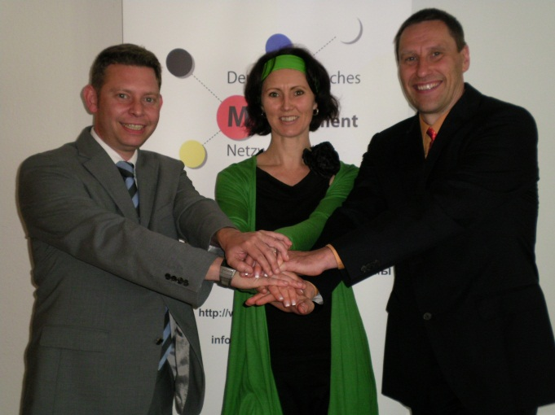
(Bild von Jens Quittenbaum; v.l.n.r. Vorstand /
Jan Krückemeyer, Nathalie Wenzel, Nils Knigge; Bonn 2013)
www.drmn.org.
Deutsch-Russisches Management-Netzwerk
DRMN e.V.
Am Stahlwerk 1
01705 Freital

